ПРОГНОЗ РЫНКА НОВЫХ ГРУЗОВЫХ АВТОМОБИЛЕЙ
Прогноз по рынку новых грузовых автомобилей (полной массой свыше 6 т.) сформирован с построением трех сценариев: базового, оптимистичного и пессимистичного.
Согласно всем трем сценариям прогноза на российский рынок грузовых автомобилей оказали негативное влияние следующие факторы.
1. САНКЦИИ
После 24 февраля 2022 г. против РФ были введены экономические санкции, которые затронули в том числе и автомобильный рынок. В частности, был запрещен ввоз микроэлектроники и комплектующих для автомобильной промышленности из стран, которые ввели санкции.
Прекращение поставок комплектующих из ЕС и США для производства российской и белорусской техники.
28 февраля было принято решение о прекращении поставок комплектующих из Европы и США для ПАО «КАМАЗ». Компания столкнулась с дефицитом компонентов импортного производства, и не может продолжить выпуск автомобилей и шасси с двигателями Cummins (США), коробкой передач ZF (Германия), а также топливной аппаратурой Bosch (Германия).
Группа ГАЗ была включена в санкционный список Минфина США еще 6 апреля 2018, но до 25 мая 2022 г. действовала отсрочка, разрешающая Группе ГАЗ работу с американскими поставщиками и их аффилированными лицами по уже заключенным контрактам. С 25 мая эта отсрочка отменена и ГАЗ потерял доступ к комплектующим, импортируемым непосредственно из США и из американских предприятий, размещенных в других странах.
Санкции со стороны ЕС, США затронули завод Урал и белорусский МАЗ не столь существенно, так как грузовая техника, которую они производят имеет высокий уровень локализации. У МАЗа налажена кооперация с китайскими поставщиками, т.к. санкции на ряд белорусских предприятий были наложены еще в 2020 году.
Прекращение производства и импорта иностранных грузовиков и комплектующих к ним.
В феврале – апреле остановили производство на всех площадках в России и прекратили импорт новых автомобилей и оригинальных запасных частей Volvo Trucks, Daimler Truck AG, Scania, MAN Truck & Bus, Mitsubishi Fuso, Isuzu и др. Санкциями Евросоюза предусмотрен полный запрет на экспорт в Россию грузовиков и спецтехники, в том числе седельных тягачей, среднетоннажных грузовиков, автобетоносмесителей, коммунальных машин для уборки улиц и самосвалов, пожарной техники.
Российский завод южнокорейского бренда Hyundai в марте объявил о приостановке производства грузовых автомобилей в связи с острой нехваткой комплектующих на фоне продолжающихся проблем с логистикой.
Прекращение поставок запчастей, оказания технической помощи
В феврале – апреле автопроизводители из ЕС, США и Японии прекратили поставки запчастей в Россию для ремонта грузовых автомобилей, а также приостановили оказание технической помощи и предоставление других услуг, необходимых для поддержания грузовой техники в исправном состоянии.

2. ЛОКДАУНЫ ИЗ-ЗА COVID-19 В КИТАЕ
Ограничения в связи с пандемией COVID-19 в Китае в течение 2022 г. могут привести к перебоям поставок комплектующих для российских заводов КАМАЗ, УРАЛ и других производителей на территории РФ, использующих автокомпоненты китайского производства, к сокращению импорта китайских грузовых автомобилей в Россию. Также возможны сбои поставок комплектующих, используемых при сборке двигателей и коробок передач для автомобилей МАЗ. Все это может привести к новым простоям производства и увеличению дефицита автомобилей на российском рынке.
3. УХУДШЕНИЕ МАКРОЭКОНОМИЧЕСКОЙ СИТУАЦИИ В РОССИИ
Санкции оказали негативное влияние на макроэкономические показатели. По прогнозам ЦБ, российский ВВП в 2022г. может сократиться на 8-10%.
Темп инфляции в РФ в апреле 2022 г., по данным Росстата, составил 17,8%. По итогам 2022 г. Минэкономразвития РФ прогнозирует инфляцию на уровне 17,5%.
В 2022 г. ожидается сокращение объема международных перевозок из-за санкций, снижение оборота оптовой и розничной торговли, что приведет к ухудшению финансового положения многих компаний, использующих грузовую технику для собственных нужд, и автоперевозчиков. В этих условиях обновление парков грузовой техники существенно замедлится.
Негативно сказалось на автомобильном рынке подорожание автокредитов в связи с увеличением ключевой ставки Банка России по сравнению с 2021 годом. Одновременно с автокредитами подорожал и автомобильный лизинг, что негативно отразилось на покупках автомобилей юридическими лицами.
Ключевая ставка в конце мая 2022 г. была снижена до 11%, а к 10 июня 2022 г. ее планируют снизить до 10%. Это приведет к снижению процентных ставок по кредитам и лизингу в июне 2022 г., но они будут все равно выше, чем в 2021 г., когда ключевая ставка составляла 4,25 - 8,5%.
4. РОСТ ЦЕН НА НОВЫЕ АВТОМОБИЛИ
В связи с усложнением логистических цепочек поставок, дефицитом комплектующих для производства грузовой техники, а также с высокой инфляцией на рынке производителей промышленных товаров происходит рост цен на новые грузовые автомобили. На фоне ухудшения финансового состояния перевозчиков и других компаний - потребителей грузовой техники это приводит к снижению спроса на новые грузовые автомобили.
5. ПРЕКРАЩЕНИЕ ДЕЙСТВИЯ ГОСУДАРСТВЕННЫХ ПРОГРАММ
Программы льготного лизинга грузовых автомобилей в рамках Постановления Правительства РФ N 649 в 2022 г. не возобновлялась. 23 марта глава Минпромторга РФ Денис Мантуров заявил, что правительство России не планирует перезапускать их в течение текущего года.
Программа льготного лизинга спецтехники, в т.ч. на шасси грузовых колесных транспортных средств, в рамках Постановлении Правительства РФ N 811 действовала с начала 2022 года, но по данным СберЛизинга ее финансирование было снижено с 2 млрд. руб. до 500 млн руб., и эти средства уже закончились. Выделение новых ассигнований из федерального бюджета на эту программу не планируется.
Объемы госзакупок грузовой техники на газомоторном топливе в 2022 г. не определены.
Учитывая, что данные программы существенно поддержали рынок в предыдущие годы, их прекращение станет дополнительным фактором, способствующим снижению продаж новых грузовых автомобилей.
6. ПОВЫШЕНИЕ СТОИМОСТИ ВЛАДЕНИЯ АВТОМОБИЛЕМ
В 2022 г. существенно выросли цены на запчасти, шины и т.д. Рост стоимости владения может негативно повлиять на принятие решений о покупке новых грузовых автомобилей в 2022 г.
7. НАСЫЩЕННЫЙ РЫНОК ПОДЕРЖАННЫХ ГРУЗОВЫХ АВТОМОБИЛЕЙ
За последние несколько лет в РФ сформировался разнообразный парк подержанной техники. В период кризиса часть потребителей переключатся с покупки новых грузовых автомобилей на приобретение подержанных, в том числе завезенных по «серому» импорту. Также возможен выход на рынок «свежих» подержанных грузовых автомобилей в связи с сокращением бизнеса ряда перевозчиков и других компаний.
Тем не менее, существуют факторы, позволяющие сгладить негативные тенденции на рынке новых грузовых автомобилей в 2022 г.
1. ЛЕГАЛИЗАЦИЯ ПАРАЛЛЕЛЬНОГО ИМПОРТА
6 мая 2022 г. Минпромторг России опубликовал перечень автомобилей и запчастей доступных для параллельного импорта, без разрешения правообладателя. В перечень разрешенных брендов грузовой техники попали Mercedes-Benz, Renault, MAN, Volvo, DAF, Mitsubishi, Freightliner, Peterbilt, Kenworth, MACK Trucks. Параллельный импорт обеспечит приток иностранных грузовых автомобилей на российский рынок, однако, в связи с логистическими сложностями объемы поставок в текущем году будут невысокими и не приведут к существенному росту рынка.
2. СОХРАНЕНИЕ РОССИЙСКИХ, БЕЛОРУССКИХ И КИТАЙСКИХ БРЕНДОВ НА РЫНКЕ
Завод КАМАЗ продолжил работу после объявления санкций в феврале, но был вынужден скорректировать свой производственный план, и до конца 2022 года будет осуществлять выпуск классических моделей грузовиков из российских комплектующих. В апреле 2022 года КАМАЗ планово снизил производство на 15%, чтобы «не допустить затоваривания складов». С 26 мая КАМАЗ перевел руководителей и часть персонала на режим трехдневной рабочей недели.
Автозавод ГАЗ продолжает производство моделей грузовиков, которые имеют высокий уровень локализации. 5 мая Правительство РФ усилило поддержку автозавода ГАЗ, увеличив предельный размер субсидируемого кредита для предприятия с 10 млрд до 20 млрд рублей. До конца мая предприятия «Группы ГАЗ» работают в графике полной рабочей недели, в дальнейшем график работы будет зависеть от текущей загрузки производств.
Завод УРАЛ несмотря на проблемы с поставками комплектующих, используемых при производстве некоторых моделей грузовых автомобилей, с февраля продолжает работу в штатном режиме. Это объясняется высокой степенью локализации автомобилей УРАЛ.
Белорусский завод МАЗ также продолжил работу и поставки автомобилей в Россию.
Китайские автопроизводители планируют продолжать поставки грузовых автомобилей в Россию. Несмотря на то, что они столкнулись с логистическими проблемами при осуществлении импорта автомобилей и комплектующих, эти компании намерены остаться на российском рынке и осуществлять продажи.
Базовый сценарий прогноза предполагает, что санкции против РФ сохранятся до конца 2022 г. КАМАЗ продолжит продажи «простых» комплектаций грузовых автомобилей в ежемесячном объеме на уровне апрельских показателей в мае-ноябре 2022 г. и увеличит объемы продаж в декабре. ГАЗ, УРАЛ и МАЗ сохранят с мая по сентябрь ежемесячные объемы продаж техники на уровне марта-апреля и нарастят их в 4 квартале. Китайские компании во 2 полугодии 2022 г. смогут наладить логистические цепочки для поставок автомобилей и комплектующих в Россию и сохранят объемы продаж на уровне или чуть ниже апрельских показателей. Грузовые автомобили, поставки которых на территорию РФ запрещены, будут завозится в страну по параллельному импорту в небольших объемах. Российская экономика до конца 2022 г. будет находиться в депрессивном состоянии, но без резких спадов.
Оптимистичный сценарий прогноза предполагает, что санкции против РФ сохранятся до конца 2022 г., но будут постепенно смягчаться. КАМАЗ продолжит продажи «простых» комплектаций грузовых автомобилей в объеме на уровне апрельских показателей с мая по сентябрь и увеличит объемы продаж в 4 квартале 2022 г. ГАЗ, УРАЛ и МАЗ, в мае и июне, сохранят апрельские объемы продаж, и нарастят их во 2 полугодии. Грузовые автомобили, поставки которых на территорию РФ запрещены, будут завозится в страну по параллельному импорту в небольших объемах. Российская экономика до конца 2022 г. будет находиться в депрессивном состоянии, но с улучшением ряда макроэкономических показателей во второй половине года относительно марта-апреля.
Пессимистичный сценарий прогноза предполагает, что санкции против РФ сохранятся до конца 2022 г., и будут ужесточаться. КАМАЗ продолжит продажи «простых» комплектаций грузовых автомобилей в объеме ниже апрельских показателей вплоть до конца года. ГАЗ, УРАЛ и МАЗ сохранят апрельские объемы продаж до конца года. Грузовые автомобили, поставки которых на территорию РФ запрещены, будут завозится в страну по параллельному импорту в незначительных объемах. Российская экономика до конца 2022 г. будет находиться в депрессивном состоянии, с ухудшением макроэкономических показателей во второй половине года относительно марта-апреля.
Согласно базовому сценарию прогноза, продажи новых грузовых автомобилей в 2022 г. снизятся на 28,67% по сравнению с 2021 г. и составят 62,15 тыс. ед. По оптимистичному сценарию сокращение продаж составит 25,49%, будет продано 64,92 тыс. новых грузовых автомобилей. По пессимистичному сценарию продажи сократятся на 35,15% до 56,50 тыс. ед.
Прогноз рынка новых грузовых автомобилей до 2022 г., тыс. ед.
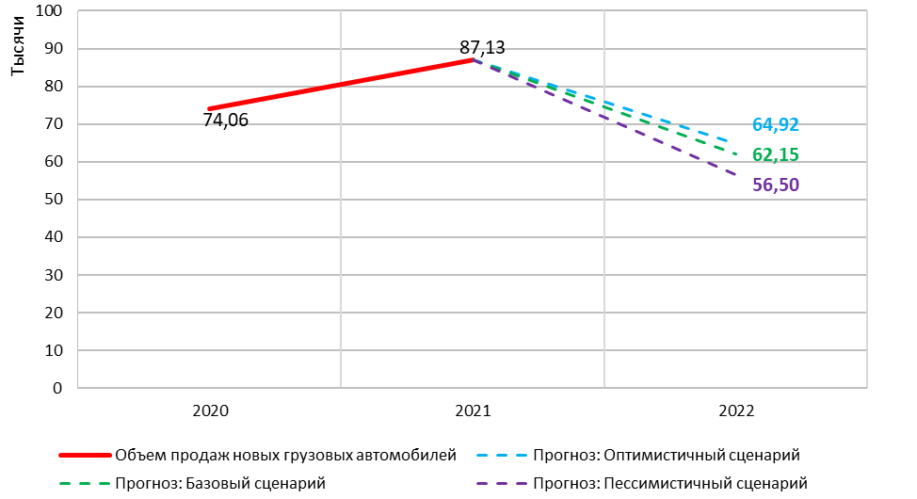
Источник: НАПИ/Russian Automotive Market Research

Прогноз структуры рынка новых грузовых автомобилей в 2022 г.
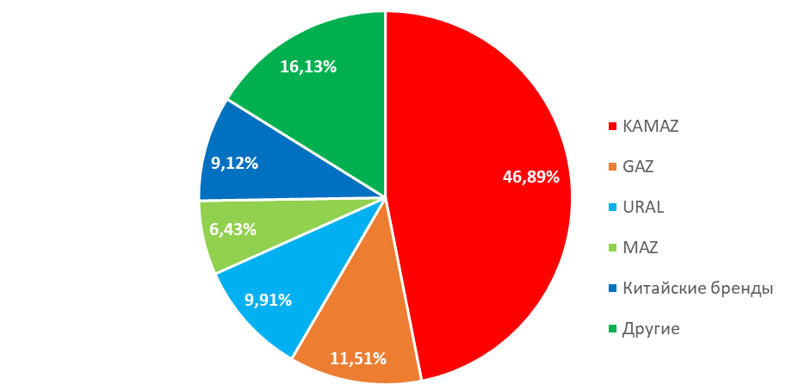
Источник: НАПИ/ Russian Automotive Market Research

Здесь и далее без учета поставок для Министерства обороны РФ, силовых ведомств.

